КОЛЛЕКТИВ филиала

МБУК ЕЦКС «ДОМ КУЛЬТУРЫ»

с.ГРИГОРЬЕВКА

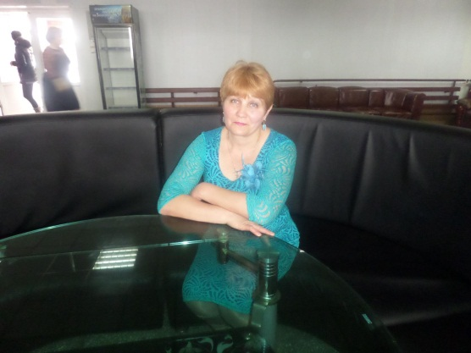

Директор – Татьяна Ивановна Гостева

Работает с 1989 года.

Образование - «Красноярское краевое культурно-просветительское училище»

Специальность – «Организатор культурной работы»

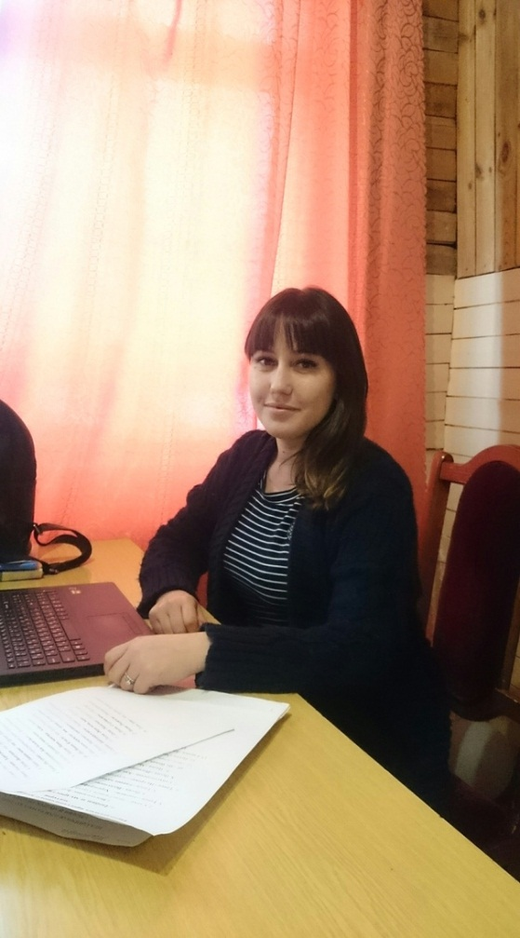

Специалист по жанрам творчества - Наталья Юрьевна Вацаева

Работает с 2015 года.

Образование – «Минусинский колледж культуры и искусства»

По специальности – «Организатор социально-культурной деятельности»

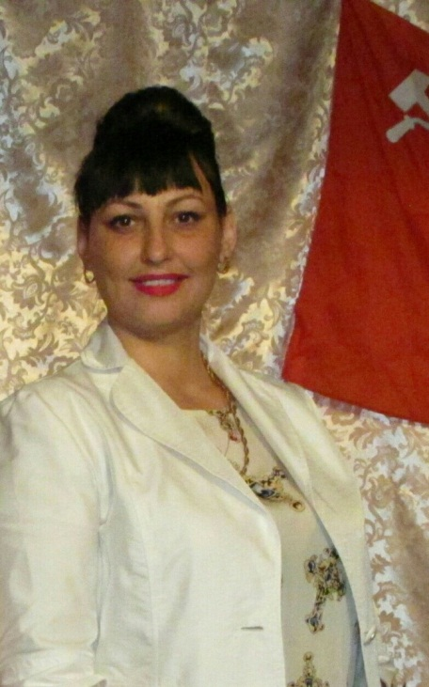

Культорганизатор – Алёна Викторовна Савченко

Работает с 2018 года.

Образование – «Минусинский колледж культуры и искусства»

По специальности – Социально-культурная деятельность. «Организатор

культурно-массовых и театрализованных представлений»

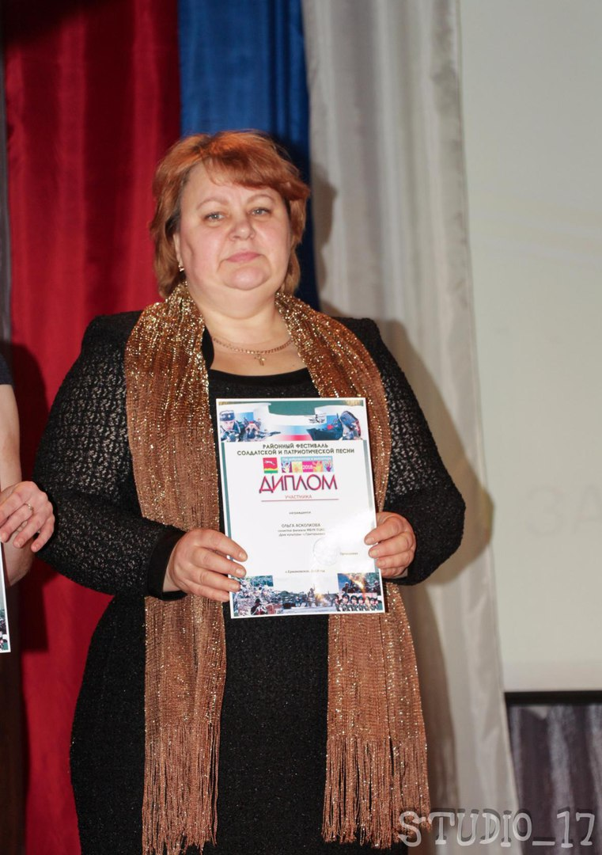

Вокальный руководитель – Ольга Александровна Асколкова

Работает с 2017 года.